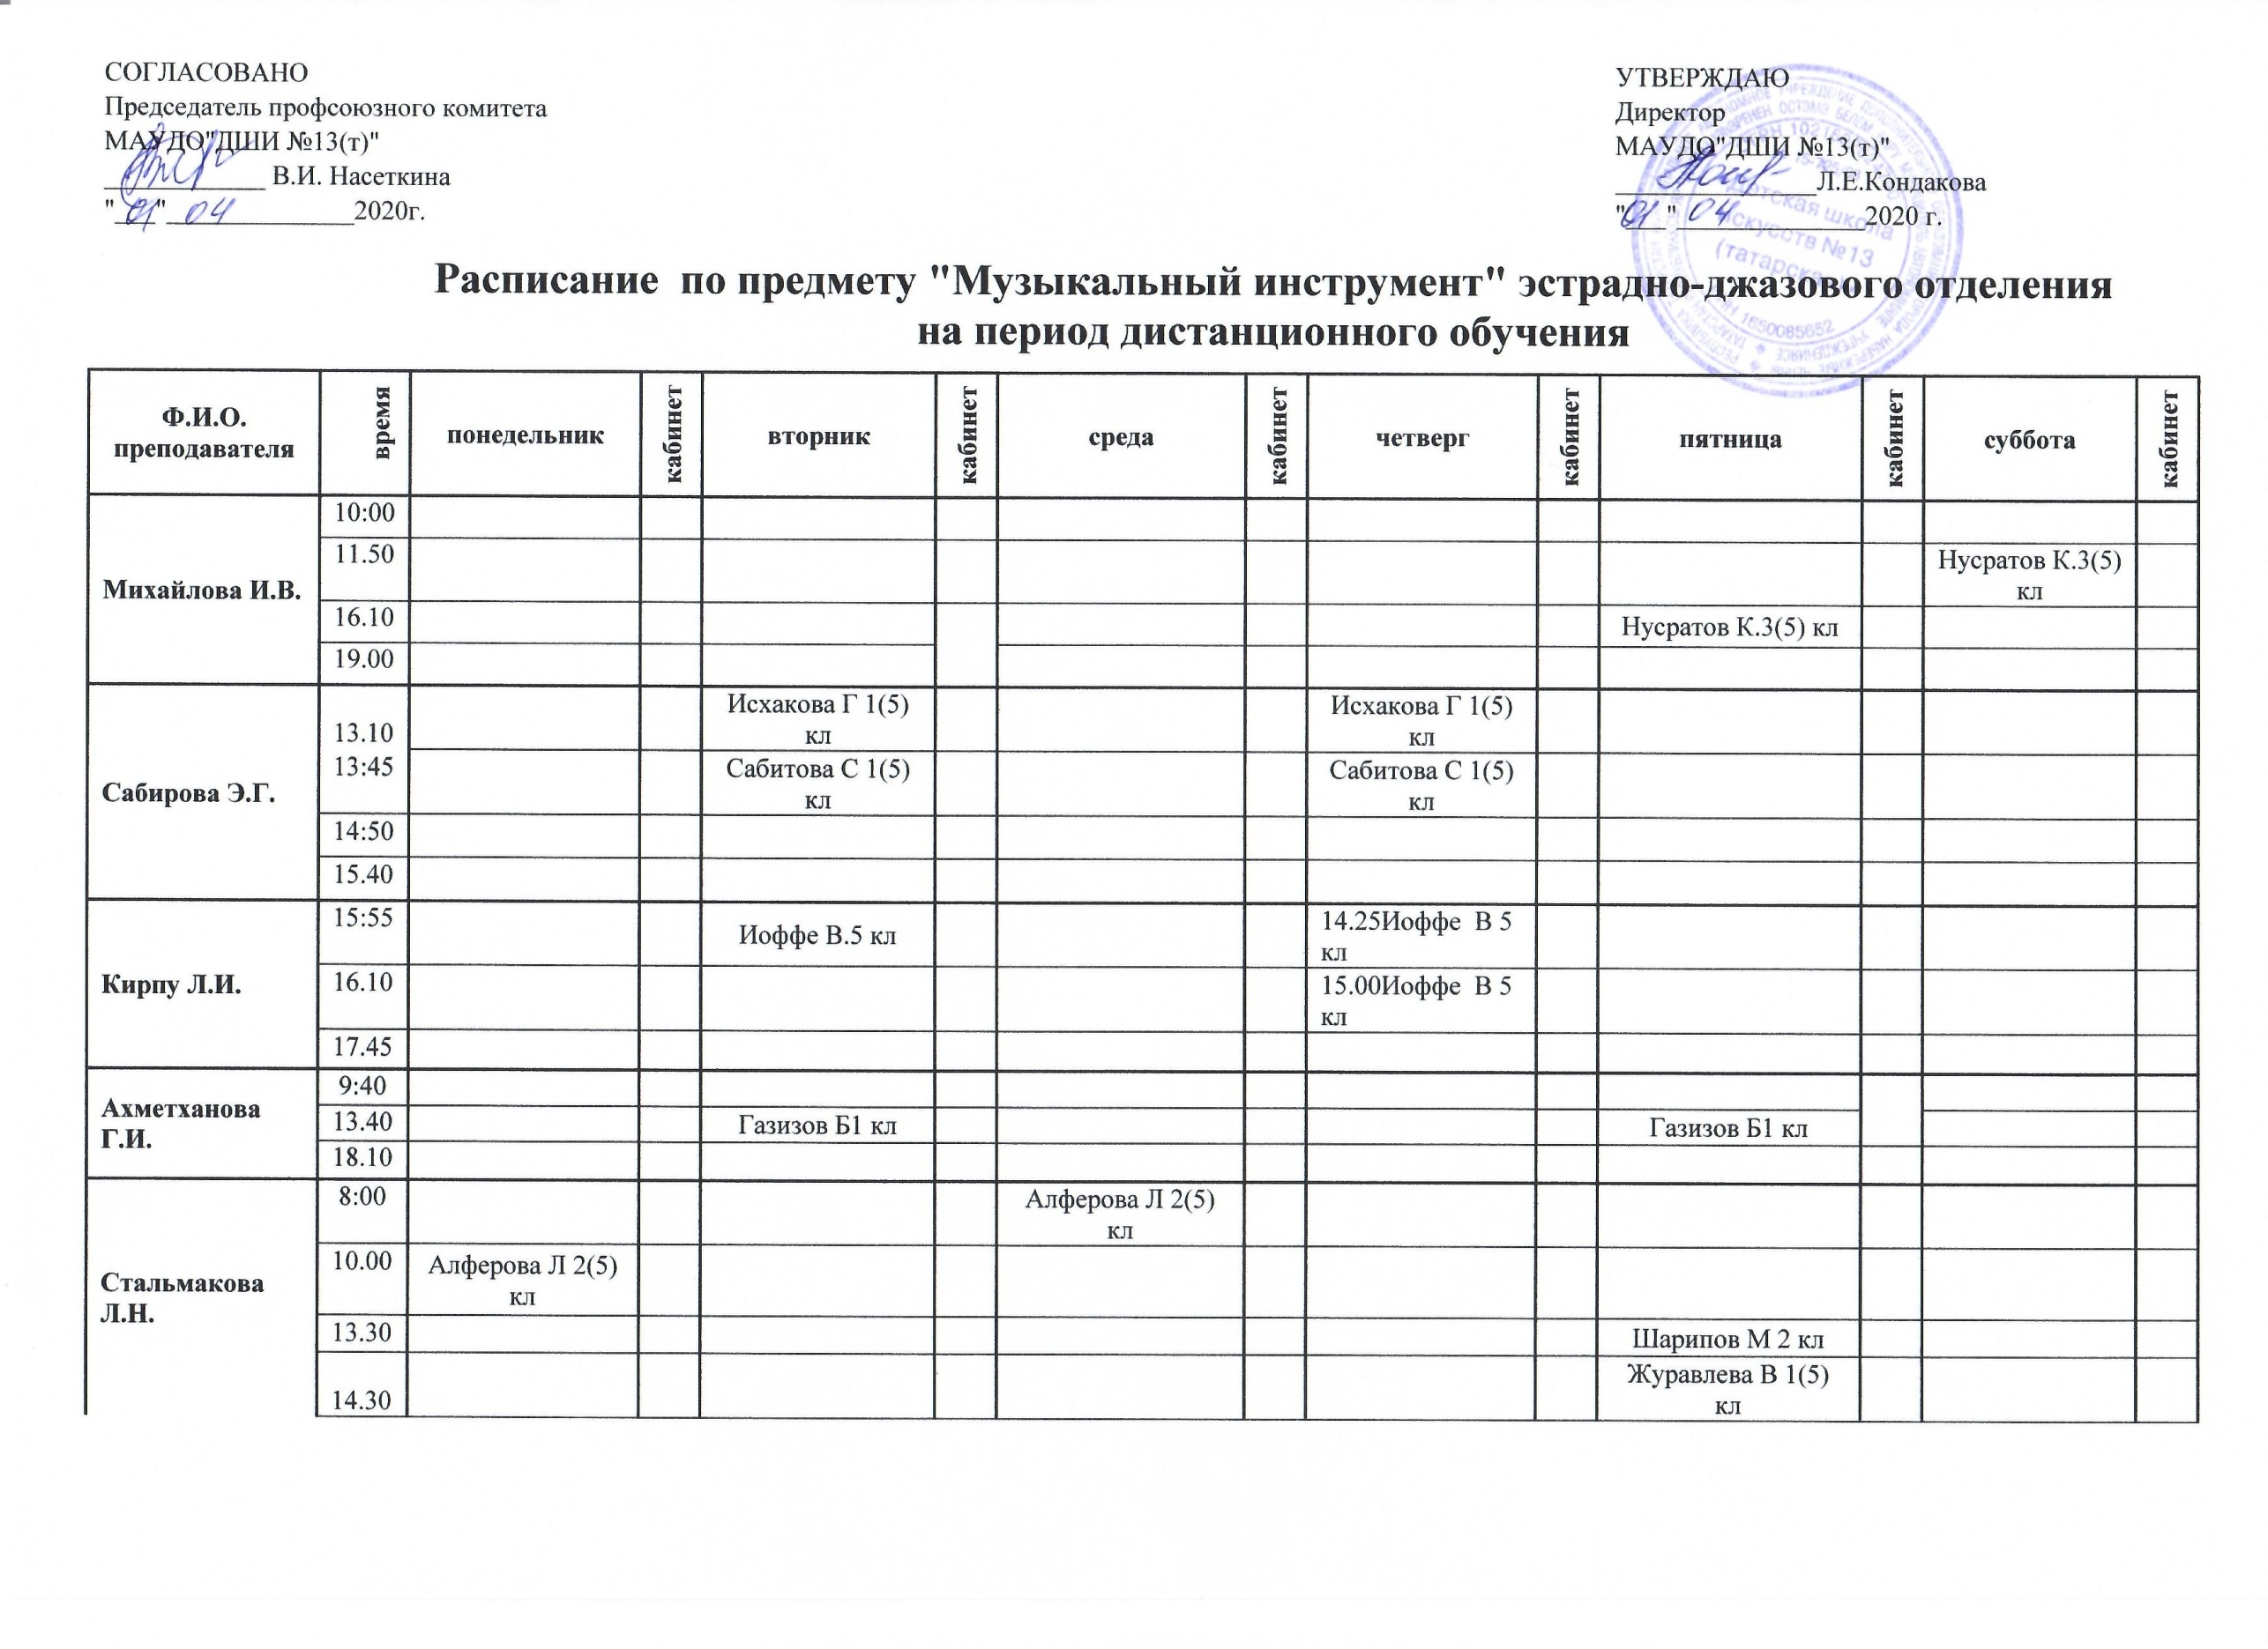  СОГЛАСОВАНО |  |  |  |  |  |  |  |  |  | УТВЕРЖДАЮ
Председатель профсоюзного комитета |  |  |  |  |  |  |  |  |  | Директор
МАУДО"ДШИ №13(т)" |  |  |  |  |  |  |  |  |  | МАУДО"ДШИ №13(т)"
____________ В.И. Насеткина |  |  |  |  |  |  |  |  |  | _______________Л.Е.Кондакова
"___"______________2020г. |  |  |  |  |  |  |  |  |  | "___"______________2020 г.
 |  | Расписание по предмету "Музыкальный инструмент" эстрадно-джазового отделения на период дистанционного обучения
Ф.И.О. преподавателя | время | понедельник | кабинет | вторник | кабинет | среда | кабинет | четверг | кабинет | пятница | кабинет | суббота | кабинет
Михайлова И.В. | 10:00
Михайлова И.В. | 11.50 |  |  |  |  |  |  |  |  |  |  | Нусратов К.3(5) кл
Михайлова И.В. | 16.10 |  |  |  |  |  |  |  |  | Нусратов К.3(5) кл
Михайлова И.В. | 19.00
Сабирова Э.Г. | 13.10 |  |  | Исхакова Г 1(5) кл |  |  |  | Исхакова Г 1(5) кл
Сабирова Э.Г. | 13:45 |  |  | Сабитова С 1(5) кл |  |  |  | Сабитова С 1(5) кл
Сабирова Э.Г. | 14:50
Сабирова Э.Г. | 15.40
Кирпу Л.И. | 15:55 |  |  | Иоффе В.5 кл |  |  |  | 14.25Иоффе В 5 кл
Кирпу Л.И. | 16.10 |  |  |  |  |  |  | 15.00Иоффе В 5 кл
Кирпу Л.И. | 17.45
Ахметханова Г.И. | 9:40
Ахметханова Г.И. | 13.40 |  |  | Газизов Б1 кл |  |  |  |  |  | Газизов Б1 кл
Ахметханова Г.И. | 18.10
Стальмакова Л.Н. | 8:00 |  |  |  |  | Алферова Л 2(5) кл
Стальмакова Л.Н. | 10.00 | Алферова Л 2(5) кл
Стальмакова Л.Н. | 13.30 |  |  |  |  |  |  |  |  | Шарипов М 2 кл
Стальмакова Л.Н. | 14.30 |  |  |  |  |  |  |  |  | Журавлева В 1(5) кл
Стальмакова Л.Н. | 15.15 | Журавлева В 1(5) кл
Стальмакова Л.Н. | 16.15 | Анохина А 1(5) кл |  |  |  |  |  |  |  | Анохина А 1(5) кл
Стальмакова Л.Н. | 16:50 | Шарипов М 2 кл
Якупова Р.Х. | 8:30
Якупова Р.Х. | 10.00 |  |  |  |  |  |  |  |  |  |  | Левитин П 2 кл
Якупова Р.Х. | 11.00 |  |  |  |  |  |  |  |  |  |  | Кульбеда П 2 кл
Якупова Р.Х. | 14.00 |  |  | 15.05Лазарева Е 1 кл |  |  |  |  |  | 14.55Лазарева Е 1 кл
Якупова Р.Х. | 15:25 |  |  |  |  | Левитин П 2 кл
Якупова Р.Х. | 17:00 |  |  |  |  | Кульбеда П 2 кл
Якупова Р.Х. | 19:00
 | 09.50 |  |  | Шарипов А 2 кл |  |  |  |  |  | Шарипов А 2 кл
 | 11.00
Егорова Н.М. | 14.00 |  |  |  |  |  |  |  |  | Телешева К 2(5) кл
 | 14.50 |  |  | Ситдиков Б 2 кл
 | 15.50 |  |  | Телешева К 2(5) кл |  |  |  |  |  | 15.10Ситдиков Б 2 кл
 | 16.25 |  |  | Низамова И 2 кл |  |  |  |  |  | 15.35Низамова И 2 кл
 | 17.20
Закирова А.Н. | 12.05 |  |  |  |  |  |  |  |  |  |  | Ганеев Р.4(5) кл.
Закирова А.Н. | 16.15 |  |  |  |  | Ганев Р 4(5) кл

